**Игра «Филворды»**

**Руководство пользователя**

Киров, 2025 г.

**Содержание**

1 Введение………………………………………………………………………………………...3

1.1 Область применения 3

1.2 Краткое описание возможностей 3

1.3 Уровень подготовки пользователя 3

2 Назначение и условия применения……………………………………………………………4

2.1 Виды деятельности, функции, для автоматизации которых предназначено данное средство автоматизации 4

2.2 Условия, при соблюдении которых обеспечивается применение средства автоматизации в соответствии с назначением 4

3 Подготовка к работе……………………………………………………………………………5

3.1 Состав и содержание дистрибутивного носителя данных 5

3.2 Порядок загрузки данных программы 5

3.3 Порядок проверки работоспособности………………………………………………..5

4 Описание операций……………………………………………………………………….........6

4.1 Описание всех выполняемых функций, задач, комплексов задач, процедур………6

4.2 Описание операций технологического процесса обработки данных, необходимых для выполнения функций, комплексов задач, процедур 6

4.2.1 Возможность чтения правил игры 7

4.2.2 Возможность перехода в главное меню из окна для чтения правил 8

4.2.3 Возможность начать игру 8

4.2.4 Возможность управлять курсором в сетке букв 9

4.2.5 Возможность перезапустить уровень 9

4.2.6 Возможность использования подсказки в виде показа первой буквы слова 10

4.2.7 Возможность перехода в главное меню из игрового окна 10

4.2.8 Возможность перехода в главное меню из окна победы……………………10

4.2.9 Возможность выйти из игры 10

5 Аварийные ситуации………………………………………………………………………….11

5.1 Действия в случае несоблюдения условий выполнения технологического процесса, в том числе при длительных отказах технических средств 11

5.2 Действия по восстановлению программ и/или данных при отказе магнитных носителей или обнаружении ошибок в данных 11

5.3 Действия в случаях обнаружении несанкционированного вмешательства в данные 11

5.4 Действия в других аварийных ситуациях 11

6 Рекомендации по освоению…………………………………………………………………..12

# Введение

В данном документе представлено руководство пользователя игры «Филворды».

Настоящее руководство пользователя содержит информацию о назначении и условиях применения игры «Филворды», о подготовке перед использованием игры «Филворды», об операциях, которые может выполнять пользователь, о действиях в аварийных ситуациях и рекомендации к освоению.

Данный документ предназначен для пользователя, с целью обеспечить информацию и инструкции по работе с игрой «Филворды».

Настоящее руководство пользователя разработан в соответствии с требованиями ГОСТ Р 59795-2021, СТП ВятГУ 101-2004.

## Область применения

Требования настоящего документа применяются при:

* предварительных комплексных испытаниях;
* опытной эксплуатации;
* приемочных испытаниях;
* промышленной эксплуатации.

## Краткое описание возможностей

Пользователю представлены следующие возможности:

* начать игру;
* прочитать правила;
* выйти из игры.

## Уровень подготовки пользователя

Пользователь игры «Филворды» должен иметь опыт работы с ОС Windows, а также обладать следующими навыками:

* навык пользования компьютерной мышью (тачпадом);
* навык использования клавиатуры.

# Назначение и условия применения

В данном разделе представлены виды деятельности, функции, для автоматизации которых предназначено данное средство автоматизации, условия, при соблюдении которых обеспечивается применение средства автоматизации в соответствии с назначением.

## Виды деятельности, функции, для автоматизации которых предназначено данное средство автоматизации

Игра «Филворды» предназначена для обогащения и активизации словарного запаса пользователей, а также для развития словесно-логического мышления. Она способствует формированию внимательности к значению и написанию слов, улучшению грамматических навыков, расширению лексического запаса и активному усвоению новых слов.

## Условия, при соблюдении которых обеспечивается применение средства автоматизации в соответствии с назначением

Для стабильной работы игры «Филворды» персональный компьютер должен соответствовать минимальным системным требованиям в соответствии с таблицей 1.

Таблица 1 – Минимальные системные требования

|  |  |
| --- | --- |
| Операционная система | Windows 10 |
| Компьютерная мышь | + |
| Оперативная память | Не менее 2 Гб |
| Свободное место на жёстком диске | Не менее 300 Мб |
| Разрешение экрана | Не менее 1200 на 800 |

# Подготовка к работе

В настоящем разделе представлены состав и содержание дистрибутивного носителя данных, порядок загрузки данных программы, порядок проверки работоспособности ПО.

## Состав и содержание дистрибутивного носителя данных

Для работы с игрой «Филворды» не требуется дистрибутивный носитель данных.

## Порядок загрузки данных программы

Порядок запуска программы:

* подключить USB-флэш-накопитель;
* открыть папку «Филворды»;
* запустить исполняемый файл filwords.exe.

## Порядок проверки работоспособности

Порядок проверки:

* открыть папку «Филворды»;
* запустить приложение с помощью файла filwords.exe;
* проверьте, работает ли приложение путём выполнения действий в соответствии с Программой и методикой испытаний.

# Описание операций

В настоящем разделе представлены описание всех исполняемых функций, задач, комплексов задач, процедур, описание операций технологического процесса обработки данных, необходимых для выполнения функций, комплексов задач, процедур.

## Описание всех выполняемых функций, задач, комплексов задач, процедур

Пользователю предоставлены следующие возможности:

* читать правила игры;
* начать игру;
* управлять курсором, соединяя буквы в сетке;
* перезапустить уровень;
* использовать подсказку;
* вернуться в главное меню из всех окон программы;
* выйти из игры.

## Описание операций технологического процесса обработки данных, необходимых для выполнения функций, комплексов задач, процедур

В настоящем подразделе представлено описание операций технологического процесса обработки данных, необходимых для выполнения функций.

### Возможность чтения правил игры

Условием, при котором возможно выполнение данной операции, является обязательное нахождение пользователя в главном меню на рисунке 1.

Изображение выглядит как текст, снимок экрана, Шрифт, Графика

Контент, сгенерированный ИИ, может содержать ошибки.

Рисунок 1 – Главное меню игры

Основное действие включает в себя – нажать на кнопку «Правила игры». В результате выполнения данного действия откроется окно для чтения правил в соответствии с рисунком 2 в котором присутствует текстовое поле, заголовок и кнопка, затем закроется главное меню.

Изображение выглядит как текст, снимок экрана, Шрифт, дизайн

Контент, сгенерированный ИИ, может содержать ошибки.

Рисунок 2 – Окно для чтения правил

### Возможность перехода в главное меню из окна для чтения правил

Условием, при котором возможно выполнение данной операции, является обязательное нахождение пользователя в окне для чтения правил, которое изображено на рисунке 2.

Основное действие включает в себя – нажать на кнопку «Назад в меню». В результате выполнения данного действия откроется главное меню в соответствии с рисунком 1, в котором присутствует 3 кнопки («Играть», «Правила игры», «Выйти из игры») и заголовок «Филворды», закроется окно для чтения правил в соответствии с рисунком 2.

### Возможность начать игру

Условием, при котором возможно выполнение данной операции, является обязательное нахождение пользователя в главном меню в соответствии с рисунком 1.

Основное действие включает в себя – нажать на кнопку «Играть». В результате выполнения данного действия откроется игровое окно в соответствии с рисунком 3, в котором присутствует 3 кнопки («Выйти в главное меню», «сбросить» «Подсказка (-30)»), игровое поле, текстовое поле с балансом.

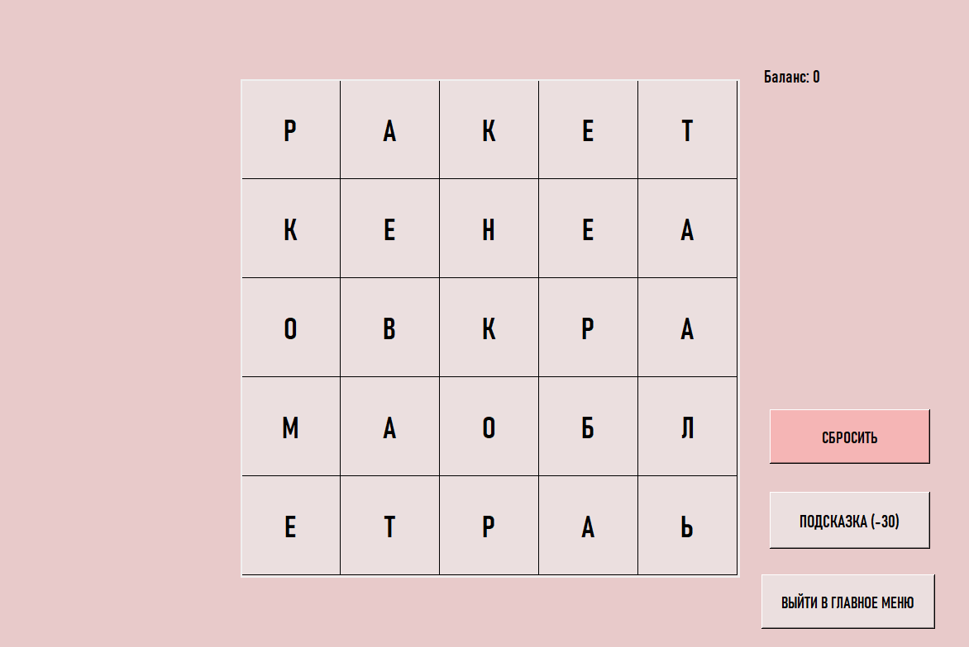

Рисунок 3 – Игровое окно

### Возможность управлять курсором в сетке букв

Условием, при котором возможно выполнение данной операции, является обязательное нахождение пользователя в игровом окне в соответствии с рисунком 3.

Основные действия включают в себя:

* зажатие ЛКМ и ведение курсора по буквам, которые образуют слово.

В результате выполнения данных действий (при нахождении всех слов) осуществляется переход на следующий уровень. Если уровень 3, то окно игры очищается и открывается окно в соответствии с рисунком 4, в котором присутствует 1 кнопка «Выйти в главное меню», заголовок «Ура, вы победили =)».

Изображение выглядит как текст, снимок экрана, Шрифт, Графика

Контент, сгенерированный ИИ, может содержать ошибки.

Рисунок 4 – Окно победы

### Возможность перезапустить уровень

Условием, при котором возможно выполнение данной операции, является обязательное нахождение пользователя в игровом окне в соответствии с рисунком 3

Основное действие включает в себя – нажать на кнопку «Сбросить». В результате выполнения данного действия уровень перейдет в изначальное положение сохранив баланс, с которым игрок зашел на уровень.

### Возможность использования подсказки в виде показа первой буквы слова

Условием, при котором возможно выполнение данной операции, является обязательное нахождение пользователя в игровом окне в соответствии с рисунком 3

Основное действие включает в себя – нажать на кнопку «Подсказка (-30)». В результате выполнения данного действия открывается окно, в котором показана первая буква одного из слов в соответствии с рисунком 5.

Изображение выглядит как текст, снимок экрана, мультимедиа, Шрифт

Контент, сгенерированный ИИ, может содержать ошибки.

Рисунок 5 – Окно подсказки

### Возможность перехода в главное меню из игрового окна

Условием, при котором возможно выполнение данной операции, является обязательное нахождение пользователя в игровом окне в соответствии с рисунком 3.

Основное действие включает в себя – нажать на кнопку «Выйти в главное меню». В результате выполнения данного действия откроется главное меню в соответствии с рисунком 1, в котором присутствует 3 кнопки («Играть», «Правила игры», «Выйти из игры») и заголовок «Филворды», закроется игровое окно рисунка 3.

### Возможность перехода в главное меню из окна победы

Условием, при котором возможно выполнение данной операции, является обязательное нахождение пользователя в окне победы, которое изображено на рисунке 4.

Основное действие включает в себя – нажать на кнопку «В главное меню». В результате выполнения данного действия откроется главное меню в соответствии с рисунком 1, в котором присутствуют 3 кнопки («Играть», «Правила игры», «Выйти из игры») и заголовок «Филворды», закроется окно для чтения правил в соответствии с рисунком 2.

### Возможность выйти из игры

Условием, при котором возможно выполнение данной операции, является обязательное нахождение пользователя в главном меню в соответствии с рисунком 1.

Основное действие включает в себя – нажать на кнопку «Выход». В результате выполнения данного действия закроются все окна, и программа завершит работу.

# Аварийные ситуации

В настоящем разделе описаны действия в случае несоблюдения условий выполнения технологического процесса, действия по восстановлению программы при отказе магнитных носителей или обнаружении ошибок в данных, действия в случаях обнаружении несанкционированного вмешательства в данные, действия в других аварийных ситуациях.

## Действия в случае несоблюдения условий выполнения технологического процесса, в том числе при длительных отказах технических средств

В случае несоблюдении условий выполнения технологического процесса, в том числе при длительных отказах технических средств, необходимо прервать выполняемые действия и повторить их с соблюдением условий технологического процесса.

## Действия по восстановлению программ и/или данных при отказе магнитных носителей или обнаружении ошибок в данных

В случае возникновения аварийных ситуаций для восстановления программы необходимо восстановить данные в следующей последовательности:

* подключить USB-флэш-накопитель;
* открыть папку «Филворды»;
* открыть файл filwords.exe.

## Действия в случаях обнаружении несанкционированного вмешательства в данные

В случае обнаружения несанкционированного вмешательства в данные необходимо восстановить данные в следующей последовательности:

* подключить USB-флэш-накопитель;
* открыть папку «Филворды»;
* открыть файл filwords.exe.

## Действия в других аварийных ситуациях

При возникновении аварийных ситуаций, которые не описаны в настоящем документе необходимо обратиться к разработчику.

# Рекомендации по освоению

Для успешной работы с игрой «Филворды» пользователю необходимо:

* иметь навыки работы с ОС Windows, а также с клавиатурой и компьютерной мышью (тачпадом).
* ознакомиться с настоящим документом.